
Berufssprache Deutsch
für Jugendliche in Ausbildung

Grundlegende Informationen zur Unterrichtseinheit
Beruf | Grundstufe Gastgewerbe
Jahrgangsstufe | 10
Lernziel | Grundlagen für das Arbeiten in der Küche, im Service und im Magazin (10.1)
Thema | Kostplan: Welche Ernährung passt zu mir?
Kernkompetenz des Lernfeldes:
„Die Schülerinnen und Schüler erwerben einen Überblick über die Inhaltsstoffe der Lebensmittel und erkennen zunehmend ihre Bedeutung für eine gesunde Ernährung.“
Ausgewählte Teilkompetenzen des Lernszenarios:
Die Schülerinnen und Schüler
- kennen die allgemeinen Ernährungsgrundsätze sowie energiereduzierte Mischkost und Ernährung bei Diabetes mellitus.
- erstellen geeignete Kostpläne.
- erklären die erstellten Kostpläne.

Lernsituation
In Ihrem Hotel findet die morgendliche Teambesprechung statt. Die Restaurantleitung teilt mit:
„Im Herbst werden bei uns im Hotel Gesundheitswochen stattfinden. Dazu gibt es viele Gastvorträge, Workshops und Themenabende. Im Vordergrund stehen die allgemeinen Ernährungsgrundsätze sowie energiereduzierte Mischkost und Ernährung bei Diabetes mellitus. Bitte erstellen Sie hierzu geeignete Kostpläne. Ihre Vorschläge sollen im Foyer unseren Gästen vorgestellt werden. Bitte senden Sie mir Ihre Kostpläne bis spätestens Ende nächster Woche, damit sie noch rechtzeitig gedruckt werden können. Ich bedanke mich für Ihren Einsatz und freue mich auf Ihre kreativen Ideen!“

Materialien
Pdf-Datei in URL: https://www.dge.de/gesunde-ernaehrung/dge-ernaehrungsempfehlungen/10-regeln/
Link in URL: https://www.dge.de/ernaehrungspraxis/vollwertige-ernaehrung/ernaehrungskreis/
Hörspiel in URL: https://www.berufssprache-deutsch.bayern.de/fileadmin/user_upload/BSD/Uploads_BSD_und_BV/BSD_Berufsausbildung/2_Gastgewerbe/10_Gastro_Ernaehrungsgrundsaetze.mp3
M 1 (Transkript des Hörspiels)
M 2 (Team 1: allgemeine Ernährungsgrundsätze)
M 3 (digitales Markieren in PDF-Dokumenten)
M 4 (Team 2: energiereduzierte Mischkost)
M 5 (TOP-Informationstext zu energiereduzierte Mischkost)
M 6 (Team 3: Ernährung bei Diabetes mellitus)
M 7 (Vorlage für einen Kostplan)
M 8 (Bewertungsbogen für Kostpläne)

Phasen | Unterrichtsverlaufsplanung
orientieren  informieren | Lernsituation: Hörspiel  (Differenzierungsmöglichkeit: M 1)  Meine Notizen  Die Schülerinnen und Schüler notieren sich die Anweisungen der Restaurantleitung stichpunktartig.  Expertenteams  Die Schülerinnen und Schüler bilden drei verschiedene Teams:  - Team 1: allgemeine Ernährungsgrundsätze  - Team 2: energiereduzierte Mischkost  - Team 3: Ernährung bei Diabetes mellitus  Die Schülerinnen und Schüler lesen den jeweiligen Informationstext.  (Differenzierungsmöglichkeit für Team 1: M 2 und für Team 2: M 5)  Hinweis für die Lehrkraft:  - Team 1 erhält einen QR-Code zum Abrufen des Textes.  - Für Team 2 liegt zusätzlich eine sprachlich vereinfachte Fassung des Textes (M 5) vor.
planen  durchführen | Gruppen zur Erstellung von Kostplänen  Die Schülerinnen und Schüler bilden neue Gruppen aus jeweils einem Schüler aus Team 1, 2 und 3. Die Gruppen sprechen untereinander ab, welche Gruppe den Kostplan für allgemeine Ernährungsgrundsätze, energiereduzierte Mischkost und Diabetes mellitus erstellt.  Das ist unser Kostplan  Die Schülerinnen und Schüler erstellen einen passenden Kostplan. Sie nehmen den Ernährungskreis der DGE zur Hilfe.  (Differenzierungsmöglichkeit: M 7)
präsentieren  dokumentieren | Präsentation der Kostpläne  Die Schülerinnen und Schüler legen ihre Kostpläne im Klassenzimmer aus.  Integrierte Grammatik: Die Konjunktion wenn  Die Schülerinnen und Schüler formulieren verständliche Antworten und zeigen Konsequenzen auf, nachdem sie sich über die Verwendung der Konjunktion wenn informiert haben.
bewerten  reflektieren | Bewerten von Kostplänen  Die Schülerinnen und Schüler erstellen einen geeigneten Kostplanbewertungsbogen für die Hotelgäste.  (Differenzierungsmöglichkeit: M 8)

Kostplan: Welche Ernährung passt zu mir?

In Ihrem Hotel findet die morgendliche Teambesprechung statt. Die Restaurantleitung teilt mit:

M 1 enthält die Anweisungen der Restaurantleitung.

Um keinen Hinweis der Restaurantleitung zu vergessen, machen Sie sich nach der Teambesprechung Notizen.

Meine Notizen

Notieren Sie sich die Anweisungen der Restaurantleitung stichpunktartig.

Tipp: Hören Sie die Anweisung nochmals an.

_____________________________________________________________________________________________________________________________________________________________________________________________________________________________________________________________________________________________________________________________________________________________________________________________________________________

Sie stellen fest, dass die Anweisungen der Restaurantleitung sehr umfangreich sind. Um effektiver zu arbeiten, bilden Sie verschiedene Expertenteams und teilen die einzelnen Anweisungen innerhalb der Gruppe auf.

Expertenteams

Gehen Sie so vor:
1. Bilden Sie drei Teams.
- Team 1: allgemeine Ernährungsgrundsätze (M 2)
- Team 2: energiereduzierte Mischkost (M 4)
- Team 3: Ernährung bei Diabetes mellitus (M 6)
2. Lesen Sie Ihren Informationstext.
3. Stellen Sie die wichtigen Informationen übersichtlich zusammen.

Da Sie für die Erstellung eines Kostplans die Informationen aller Teams (Team 1, 2 und 3) benötigen, bilden Sie neue Gruppen.

Gruppen zur Erstellung von Kostplänen

Gehen Sie so vor:
1. Bilden Sie eine neue Gruppe aus jeweils einem Schüler aus Team 1, 2 und 3.
2. Die neuen Gruppen sprechen untereinander ab, welche Gruppe den Kostplan
für …
a) allgemeine Ernährungsgrundsätze,
b) energiereduzierte Mischkost und
c) Diabetes mellitus erstellt.

Das ist unser Kostplan.

Erstellen Sie einen Kostplan.

Um einen abwechslungsreichen Kostplan zusammenzustellen, überlegen Sie welche Lebensmittel geeignet sind. Sie denken an den Ernährungskreis der DGE.

Recherchieren Sie zum Ernährungskreis der DGE.

Der folgende QR-Code enthält den Ernährungskreis der DGE.


Ihr Kollege hat von einer Fortbildung noch eine Vorlage zur Erstellung von Kostplänen.

M 7 enthält eine Vorlage zur Erstellung von Kostplänen.

Präsentation der Kostpläne

Gehen Sie so vor:
a) Legen Sie die fertigen Kostpläne im Raum aus.
b) Gehen Sie im Raum umher. Sehen Sie sich die verschiedenen Kostpläne genau an.
c) Fragen Sie die Experten, wenn Sie etwas nicht verstanden haben.
Tipp: Jeweils eine Person (Experte) aus dem Team sollte in der Nähe des selbsterstellten Kostplans sein, um Fragen beantworten zu können.
d) Unterhalten Sie sich auch mit Ihren Mitschülern über die verschiedenen Kostpläne.

Als Experte eines Kostplans müssen Sie mit Fragen rechnen. Sie antworten verständlich, wenn Sie Beispiele oder Konsequenzen aufzeigen.
Die Konjunktion wenn

Konjunktionen verbinden Sätze und Satzteile.
Verwendet man wenn, muss das Verb am Satzende stehen.
Beispiel: Wenn man zu viel Zucker isst, bekommt man Karies.
Ich mache etwas. → Es gibt eine Konsequenz/Folge.
(wenn ich das mache …) → (dann …)

Man kann Hauptsatz und Nebensatz auch vertauschen:
Beispiel: Man bekommt Karies, wenn man zu viel Zucker isst.
Andere Bindewörter, die Sie bereits kennen, sind weil, da, um, damit.

Formulieren Sie drei passende Konsequenzen zu den Ernährungsgrundsätzen.
Die Gesundheitswochen finden in Ihrem Hotel statt. Hierzu stellen Sie Ihre Kostpläne zu den allgemeinen Ernährungsgrundsätzen, der energiereduzierten Mischkost und der Ernährung bei Diabetes mellitus im Foyer aus. Die Gäste bewerten Ihre Kostpläne.

Bewertung von Kostplänen

Erstellen Sie einen geeigneten Bewertungsbogen.

Tipp: Folgende Leitfragen helfen Ihnen dabei:
- Sind die Kostpläne passend zu der entsprechenden Ernährungsform?
- Sind die Mahlzeiten abwechslungsreich?
- Werden die verschiedenen Lebensmittelgruppen abgedeckt?

M 8 enthält einen Vorschlag für einen Bewertungsbogen.

Materialien

M 1 (Transkript des Hörspiels)

„Im Herbst werden bei uns im Hotel Gesundheitswochen stattfinden. Dazu gibt es viele Gastvorträge, Workshops und Themenabende. Im Vordergrund stehen die allgemeinen Ernährungsgrundsätze sowie energiereduzierte Mischkost und Ernährung bei Diabetes mellitus. Bitte erstellen Sie hierzu geeignete Kostpläne. Ihre Vorschläge sollen im Foyer unseren Gästen vorgestellt werden. Bitte senden Sie mir Ihre Kostpläne bis spätestens Ende nächster Woche, damit sie noch rechtzeitig gedruckt werden können. Ich bedanke mich für Ihren Einsatz und freue mich auf Ihre kreativen Ideen!“
M 2 (Team 1: allgemeine Ernährungsgrundsätze)

Die Recherche im Internet führt zu einer PDF-Datei der Deutschen Gesellschaft für Ernährung e. V. Der Artikel informiert über Vollwertig essen und trinken nach den 10 Regeln der DGE.

Team 1: allgemeine Ernährungsgrundsätze



Informieren Sie sich über die 10 Regeln der DGE.
Stellen Sie die wichtigen Informationen übersichtlich zusammen.

Tipp: Markieren Sie in der digitalen Version die Schlüsselbegriffe des Textes.

M 3 enthält eine Anleitung zum digitalen Markieren in PDF-Dokumenten.

M 3 (digitales Markieren in PDF-Dokumenten)

Digitales Markieren

Gehen Sie so vor:

1. Öffnen Sie das PDF-Dokument.
2. Klicken Sie auf den Stift, um Markierungen im Text vornehmen zu können.
3. Markieren Sie die relevanten Textabschnitte.
2
3 37

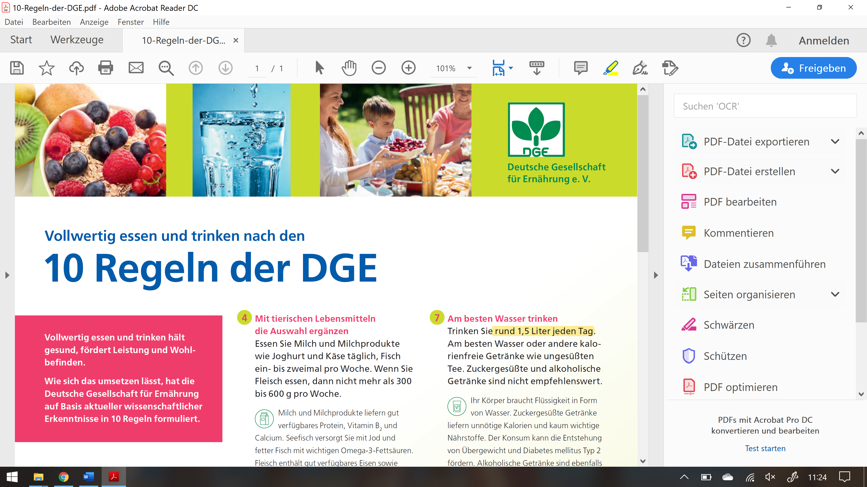

4. Wenn Sie Markierungen wieder löschen wollen, dann klicken Sie auf die Markierungen. Es erscheint ein Balken, mit den Optionen Kommentieren und Löschen.

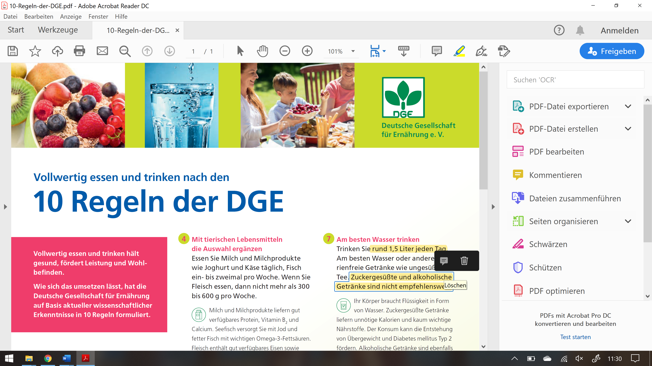
4

M 4 (Team 2: energiereduzierte Mischkost)

In einem Fachbuch finden Sie Informationen zur energiereduzierten Mischkost.

Team 2: energiereduzierte Mischkost

Lesen Sie den Fachtext.
Stellen Sie die wichtigen Informationen übersichtlich zusammen.

M 5 enthält eine sprachlich vereinfachte Version des Informationstextes.

Die energiereduzierte Mischkost
Die energiereduzierte Mischkost ist eine Ernährungsform. Man stellt seine Ernährung dauerhaft um und verliert so an Gewicht. Sie basiert auf den Grundsätzen einer vollwertigen Ernährung. Der Energiegehalt ist allerdings auf 1000 bis 1500 kcal pro Tag begrenzt. Fette, Zucker, Salz und Alkohol sollen nur begrenzt konsumiert werden. Verbote gibt es keine.
Der Speiseplan besteht hauptsächlich aus Vollgetreide, Gemüse, Kartoffeln, Obst und fettreduzierten Milchprodukten. Fertigprodukte werden vermieden, da die Zusammensetzung häufig ungünstig ist und sich dadurch auch ein erhöhter Energiegehalt ergibt. Rohe Lebensmittel sind zu bevorzugen.
Zusätzlich sollte man auf die richtige Getränkeauswahl achten: Wasser und ungesüßter Tee dürfen bedenkenlos getrunken werden. 1,5 bis 2 Liter pro Tag sollten es mindestens sein.
Wird diese Ernährungsweise durch ausreichend Bewegung ergänzt, kommt es zu einer negativen Energiebilanz. Das bedeutet, dass der Körper mehr Energie verbraucht, als er über die Nahrung aufnimmt. Auf diese Weise kann Gewicht reduziert werden.

Tipp: Nutzen Sie die Stichwortmethode. Dabei reduzieren Sie den Textinhalt auf die wesentlichen Stichwörter.

M 5 (TOP-Informationstext zur energiereduzierte Mischkost)

Die energiereduzierte Mischkost
Der Text informiert über …

Energiereduzierte Mischkost ist für Menschen gedacht, die abnehmen wollen oder müssen. Man stellt seine Ernährung um und nimmt langsam, jedoch langfristig ab. Diese Ernährungsform folgt den Regeln der vollwertigen Ernährung. Der Energiegehalt ist aber auf 1000 bis 1500 kcal begrenzt.
Fettreiche, zuckerhaltige und salzige Lebensmittel werden vermieden. Statt Fertigprodukte zu kaufen, kocht man mit frischen Lebensmitteln. Auch Alkohol darf nur in geringen Mengen getrunken werden. Säfte, Limos und Cola werden durch Wasser und ungesüßten Tee ersetzt.
Macht man zusätzlich Sport, kommt es zu einer negativen Energiebilanz. Das bedeutet, dass der Körper mehr Energie verbraucht, als er über die Nahrung aufnimmt. So nimmt man ab.

Tipp: Markieren Sie wichtige Informationen im Text und nutzen Sie den rechten Rand, um sich Schlüsselbegriffe aus dem Text zu notieren.

M 6 (Team 3: Ernährung bei Diabetes mellitus)

In einem Fachartikel finden Sie Informationen zu Diabetes mellitus.

Team 3: Ernährung bei Diabetes mellitus

Lesen Sie den Text zu Diabetes mellitus.
Stellen Sie die wichtigen Informationen übersichtlich zusammen.

Tipp: Damit Sie den Text besser verstehen, ist es hilfreich die W-Fragen zu beantworten. (z. B. Wer? Was? Wie viel? Warum? Wie?)

Diabetes mellitus – Was bedeutet das?
90 % der Diabetes-Erkrankten in Deutschland leiden unter Diabetes mellitus Typ II. Die Zahl der Betroffenen steigt stetig an.
Man unterscheidet Typ I und Typ II:
Beim Typ-I-Diabetes liegt eine Autoimmunkrankheit vor. Der Körper kann selbst kein Insulin produzieren. Insulin ist ein lebenswichtiges Hormon, welches den Transport des Zuckers aus dem Blutkreislauf in die Zellen reguliert. Der Betroffene braucht von Beginn der Erkrankung an Insulin. In den meisten Fällen tritt die Erkrankung bereits im Kindes- oder Jugendalter auf.
Die richtige Ernährung trägt nicht zur Besserung der Erkrankung bei. Der Patient muss aber wissen, wie viele Kohlenhydrate in seinem Essen sind. Denn nur so kann er die richtige Menge an Insulin berechnen.

Beim Typ-II-Diabetiker ist häufig eine genetische Veranlagung im Zusammenspiel mit einem ungünstigen Lebensstil schuld an der Erkrankung. Der Körper produziert weniger Insulin und gleichzeitig wirkt dieses immer schlechter.
Grundlage der Behandlung ist eine gesunde, vollwertige Ernährung und ausreichend Bewegung. Diese beiden Bedingungen können bereits genügen, um normale Blutzuckerwerte zu erreichen, so dass kein Insulin gespritzt werden muss. Bei Übergewicht sollte langsam und langfristig abgenommen werden. Spezielle Diät- oder Diabetikerprodukte, wie sie in Supermärkten angeboten werden, sind nicht nötig. Zuckerhaltige Lebensmittel und Getränke sollten nach Möglichkeit vermieden werden. Eine gute Alternative zu Getreideprodukten stellt die Vollkornvariante dar. Tierische Lebensmittel dürfen in Maßen zu frischem Gemüse und Obst verzehrt werden. Eine individuelle Ernährungstherapie durch eine ausgebildete Fachkraft zur Erstellung des Ernährungsplans hat sich als hilfreich erwiesen. Hierbei werden persönliche Ernährungsempfehlungen an Therapieziele und Risikoprofile angepasst.
M 7 (Vorlage für einen Kostplan)

Ihr Kollege hat von einer Fortbildung noch eine Vorlage zur Erstellung von Kostplänen.

Mein Vorschlag für einen Kostplan

Entwickeln Sie einen Kostplan.

7-Tage-Kostplan für _______________________________
Beginn: ___________________ Ende: _____________________
Tag/ Datum | Frühstück | Zwischen-mahlzeit 1 | Mittagessen | Zwischen-mahlzeit 2 | Abendessen

M 8 (Bewertungsbogen für Kostpläne)

Bewertungsbogen für Kostpläne

Erstellen Sie den Bewertungsbogen für die Kostpläne.

Kostplan für: vollwertige Ernährung
energiereduzierte Mischkost
Diabetes mellitus

 |  |  | 
a)
Verbesserungsvorschlag:

b)
Verbesserungsvorschlag:

c)
Verbesserungsvorschlag:

